|  |  |
| --- | --- |
| **Punto del orden del día: ADM 1** | **Documento C23/50-S** |
| **12 de junio de 2023** |
| **Original: inglés** |
|  |  |
| Informe de la Secretaria General | |
| PLAN DE TRANSFORMACIÓN DE LA GESTIÓN FINANCIERA | |
| **Finalidad**  El objetivo de este documento es presentar al Consejo de la UIT una hoja de ruta para reformar el marco y los procesos de gestión financiera que responde a la [Resolución 1412 (C23-EXT)](https://www.itu.int/md/S22-CEXT23-C-0006/en) del Consejo, en la que se resuelve solicitar al Secretario General que adopte las medidas necesarias para reforzar la gestión financiera y que informe de las medidas adoptadas a la reunión de 2023 del Consejo.  **Acción solicitada al Consejo**  Se invita al Consejo a **tomar nota** del Informe.  **Vínculos pertinentes con el Plan Estratégico**  Factores habilitadores: excelencia en recursos humanos y excelencia transformadora, movilización de recursos.  **Repercusiones financieras:**  Las repercusiones financieras derivadas de este plan se consideran parte de la hoja de ruta sobre la transformación global para lograr la excelencia institucional (véase el Documento [C23/52](https://www.itu.int/md/S23-CL-C-0052/en)).  __________________  **Referencia**  [Resolución 1412 (C23-EXT) del Consejo](https://www.itu.int/md/S22-CEXT23-C-0006/en) Hoja de ruta sobre la transformación para lograr la excelencia institucional ([C23/52](https://www.itu.int/md/S23-CL-C-0052/en)) [Resolución 151 (Rev. Bucarest, 2022)](https://www.itu.int/en/council/Documents/basic-texts-2023/RES-151-S.pdf) de la Conferencia de Plenipotenciarios, Mejora de la gestión basada en los resultados en la UIT  Informe sobre la aplicación del Plan de acción sobre gestión de riesgos ([C20/61](https://www.itu.int/md/S20-CL-C-0061/en)) Recomendación 2022/6 ([Add.1 a C22/22](https://www.itu.int/md/S22-CL-C-0022/en)) del CAIG Recomendaciones pendientes del Auditor Externo ([C22/101](https://www.itu.int/md/S22-CL-C-0101/en)) | |

# 1 Introducción

*A Necesidad de un plan de transformación financiera*

1.1 En su Resolución 1412 (C23-EXT) el Consejo de la UIT consideró las dificultades financieras a que se enfrentó la Unión en relación con la ejecución del presupuesto de 2022 y observó la necesidad de mejorar la gestión financiera, como se desprendía de la situación vigente en aquel momento. Mediante dicha Resolución el Consejo resolvió solicitar al Secretario General que adoptase las medidas necesarias para reforzar la gestión financiera y que informase de esas medidas a la reunión de 2023 del Consejo.

1.2 Para responder al encargo formulado por el Consejo en su Resolución 1412 (C23-EXT) es imperativo revisar y actualizar los sistemas y procesos financieros, así como el Reglamento y las Reglas Financieras de la UIT, y enmendarlos para reflejar las prácticas idóneas reinantes en el sistema de las Naciones Unidas.

1.3 Tanto en el ejercicio de perspectiva, realizado con la participación activa de más de 60 funcionarios de la UIT, como en las consultas informales celebradas por la Secretaria General con partes interesadas externas a la UIT, así como en el Retiro de la Dirección de la UIT, se consideraron los problemas de gestión financiera de la UIT en el contexto más amplio de la excelencia institucional y se identificaron numerosos elementos problemáticos en el marco de gestión financiera, cuyos resultados se esbozan en la Hoja de ruta sobre la transformación para lograr la excelencia institucional (véase el Documento [C23/52](https://www.itu.int/md/S23-CL-C-0052/en)).

1.4 Sobre la base de todo lo anterior, la Secretaria General ha definido un plan de transformación financiera que se traducirá en una hoja de ruta para la reforma en el marco de la Hoja de ruta sobre la transformación para lograr la excelencia institucional global.

*B Dificultades en la ejecución del presupuesto*

1.5 A lo largo de los últimos cinco años la ejecución del presupuesto ha ido dificultándose y los ingresos en concepto de recuperación de costes han ido reduciéndose progresivamente, situándose de manera constante por debajo del nivel presupuestado.

1.6 En la Figura 1 se muestra la evolución de los resultados de la ejecución presupuestaria entre 2016 y 2022. Desde 2019 la situación se ha degradado paulatinamente debido a la reducción de los ingresos en concepto de recuperación de costes, no permitiendo así a la UIT llevar a cabo su programa y actividades conforme al presupuesto aprobado, como puede verse para 2020 y 2022, cuando los gastos superaron a los ingresos.

Figura 1 – Ingresos y gastos entre 2016 y 2022  
(en miles CHF)

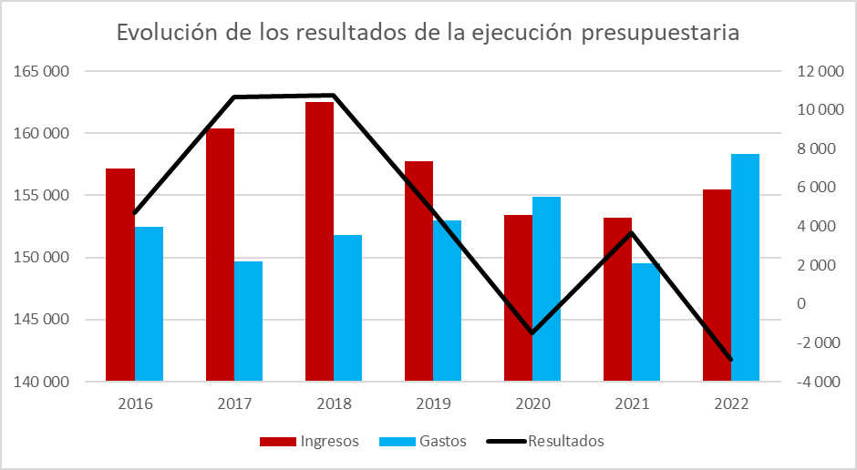

1.7 En la Figura 2 se muestra la evolución de los ingresos obtenidos de los principales componentes de recuperación de costes, a saber, la venta de publicaciones, las notificaciones de redes de satélites, UIFN, IIN e ITU Telecom, entre 2016 y 2022. Los ingresos se han reducido drásticamente con respecto a las estimaciones presupuestarias.

Figura 2 – Recuperación de costes presupuestada y real entre 2016 y 2022  
(en miles CHF)

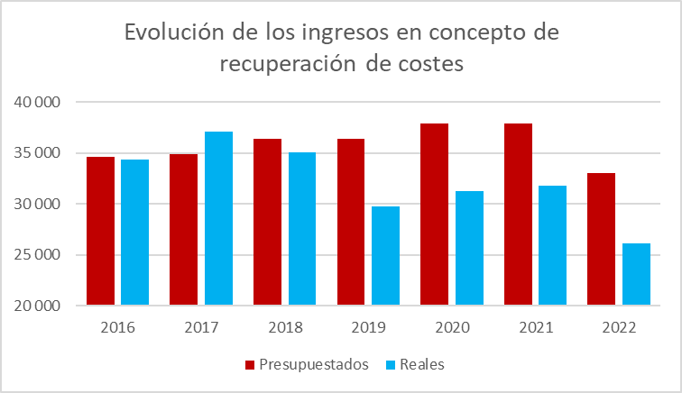

1.8 Además, el crecimiento al cero nominal con que la UIT ha estado funcionando desde 2006 ha erosionado progresivamente todo margen de ejecución presupuestaria. Por otra parte, la tasa de vacantes del 5% aplicada a todos los puestos de la UIT ha distorsionado la ejecución presupuestaria.

*C Finalidad y objetivos del Plan*

1.9 Como se indica en la Hoja de ruta sobre la transformación para lograr la excelencia institucional, en el ejercicio de perspectiva se formularon numerosas sugerencias y propuestas para mejorar y fortalecer la gestión financiera y del rendimiento en la UIT.

1.10 A fin de garantizar el logro de los ambiciosos objetivos de conectividad universal y transformación digital sostenible de la Unión, la Secretaria General ha solicitado un examen de los servicios financieros de la UIT a fin de optimizar la planificación de los recursos financieros y su priorización dentro de la organización. Para ello es imperativo:

a) Revisar el marco financiero;

b) Conseguir que la estructura financiera se ajuste a su fin;

c) Exigir la rendición de cuentas a las instancias decisorias dentro de la organización, e

d) Implantar un conjunto sólido de procesos para garantizar la priorización de los recursos dentro de la Unión.

1.11 La Secretaria General contrató también a un avezado experto externo, prestado a la UIT por la Organización Mundial de la Salud (OMS), a fin de que oriente la definición de un plan de transformación financiera en respuesta al encargo formulado en la Resolución 1412 (C23‑EXT). Los objetivos de esta maniobra fueron:

1) Examinar el **Reglamento y las Reglas Financieras** de la UIT en vigor y proponer su actualización para armonizarlas con las prácticas idóneas más recientes en materia de gestión financiera.

2) Examinar el **marco, los procesos y sistemas** de gestión financiera a fin de reforzar la **gestión basada en resultados (GBR), la transparencia** y la **disponibilidad y oportunidad de la información financiera**.

3) Examinar la **estructura institucional** de la función de gestión financiera para garantizar que se adapta a su objetivo dentro de los requisitos institucionales globales de la Hoja de ruta sobre la transformación y que **se refuerzan** el marco y los procesos de **gestión financiera**.

1.12 Las conclusiones de ese informe se integran en la Hoja de ruta sobre la transformación para lograr la excelencia institucional global y en el calendario fijado en ella.

# 2 Reforma del Reglamento y las Reglas Financieras

*A Análisis del Reglamento y las Reglas Financieras en vigor*

2.1 Los objetivos del examen a que se está sometiendo el Reglamento y las Reglas Financieras de la Unión en vigor son los siguientes:

**1) Garantizar la transparencia y la responsabilidad:** los exámenes periódicos contribuyen a garantizar que la UIT funciona de manera transparente y se hace responsable de sus actividades financieras.

**2) Reforzar la gestión de riesgos:** es necesario evaluar el Reglamento y las Reglas Financieras para identificar eventuales riesgos y vulnerabilidades en la gestión financiera de la UIT para, en su caso, tomar medidas proactivas de prevención de efectos negativos.

**3) Adaptarlo a la evolución de la situación:** la evolución del entorno global hace necesaria la actualización del Reglamento y las Reglas Financieras para garantizar su pertinencia y eficacia. Los exámenes periódicos facilitan la identificación de las modificaciones necesarias para mantenerse al día con las prácticas idóneas.

**4) Reforzar los controles internos:** el examen del Reglamento y las Reglas Financieras contribuye a identificar los puntos débiles de los sistemas de control interno, permitiendo así aportar mejoras en lo que, a prevención de fraudes, gestión de activos y rendición de informes financieros se refiere.

**5) Mejorar la toma de decisiones:** al garantizar que el Reglamento y las Reglas Financieras están actualizados y son transparentes y robustos, la Dirección de la organización puede tomar decisiones con conocimiento de causa basándose en información financiera precisa y fiable.

**6) Aumentar la credibilidad y mejorar la reputación:** la UIT debe poder demostrar que gestiona efectivamente sus finanzas y respeta las prácticas idóneas en materia de gestión financiera, lo que resulta esencial para crearse una sólida reputación y garantizar una mayor financiación conforme a la estrategia de movilización de recursos y en pro de sus futuras iniciativas.

2.2 En último término, la implementación del Reglamento y las Reglas Financieras revisados de la UIT tiene por objetivo mejorar la gestión financiera, aumentar la transparencia y la responsabilidad, gestionar mejor los riesgos y aumentar la credibilidad de la Unión frente a las partes interesadas. La Secretaría presentará la propuesta de actualización del Reglamento y las Reglas Financieras a la consideración del Grupo de Trabajo del Consejo sobre Recursos Humanos y Financieros.

*B Resumen de los cambios y mejoras propuestos*

2.3 Los cambios y mejoras propuestos para el Reglamento y las Reglas Financieras se centran en lo siguiente:

1) Mejorar el **marco de control interno** para garantizar una administración financiera efectiva, una gestión financiera prudente y la salvaguarda de los activos de la organización.

2) **Racionalizar el proceso presupuestario** para garantizar que la Secretaría de la UIT sea más flexible y pueda adaptarse mejor a los cambios derivados de las necesidades operativas y a las orientaciones que reciba del Consejo.

3) Mejorar el marco de **GBR** para optimizar el diseño programático, aumentar la eficiencia y la efectividad y garantizar una mejor armonización con las prioridades de la organización.

4) Introducir un **mecanismo de retención** para garantizar la estabilidad y la continuidad financieras. Este mecanismo actuará como una red de seguridad o fondo de contingencias, permitiendo a la organización conservar su estabilidad financiera, hacer frente a gastos imprevistos, colmar deficiencias presupuestarias y adaptar dinámicamente el presupuesto a la evolución de las necesidades durante el bienio.

5) Mejorar la gestión de la **tesorería y equivalentes de tesorería** para salvaguardar la gestión del efectivo, paliando los riesgos de pérdida o apropiación indebida, maximizando el uso efectivo de los recursos de tesorería, garantizando la transparencia y responsabilidad en la ejecución de transacciones en efectivo, garantizando el cumplimiento del Reglamento, las Reglas y las políticas financieras, y garantizando el flujo ininterrumpido de efectivo para las actividades operacionales en curso.

6) Mejorar el concepto de **contabilidad de fondos**, que permite la agrupación de ingresos y gastos para ofrecer información adicional destinada a facilitar la toma de decisiones de gestión financiera.

7) Racionalizar los procesos de registro de **contribuciones voluntarias** y **fondos fiduciarios** para facilitar la racionalización de los procesos sistémicos destinados a mejorar la eficacia y la rendición de cuentas.

8) Mejorar la **delegación de autoridad** para mejorar la responsabilidad, rendición de cuentas y segregación de obligaciones dentro de la organización.

9) Reforzar la **función de supervisión**, en adecuación con la propuesta de creación de una unidad de supervisión (véase el Documento [C23/53](https://www.itu.int/md/S23-CL-C-0053/en)), responsable de la auditoría interna, la evaluación de la adecuación y efectividad del sistema de control interno, la gestión financiera y la utilización de activos de la organización, así como de la investigación de conductas indebidas y demás actividades irregulares.

*C Beneficios del Reglamento y las Reglas Financieras revisados*

2.4 Se prevé obtener los siguientes beneficios:

**– Mayor responsabilidad:** al mejorar su Reglamento y Reglas Financieras, la UIT aumentará la transparencia y responsabilidad de la gestión financiera, lo que contribuirá a intensificar la prevención de la corrupción, el fraude y demás irregularidades financieras.

– **Mejor gestión financiera:** un Reglamento y Reglas Financieras más claros y efectivos ayudarán a la UIT a gestionar sus finanzas de manera más eficiente y efectiva, lo que permitirá mejorar la planificación presupuestaria, el control de costes y la toma de decisiones de orden financiero.

– **Mayor confianza:** al mejorar su Reglamento y Reglas Financieras, la UIT aumentará la confianza que inspira a las partes interesadas, incluidos los Estados Miembros, los donantes y demás socios, lo que podría contribuir a atraer más financiación y apoyo para el trabajo de la organización.

– **Mejor gestión de riesgos:** un Reglamento y Reglas financieras más robustos permitirían a la UIT identificar y gestionar más eficazmente los riesgos financieros, contribuyendo así a que la organización sea financieramente estable y sostenible a largo plazo.

# 3 Mejora del marco GBR

*A Mejora de la GBR y su importancia*

3.1 El objetivo de la GBR es mejorar la responsabilidad, transparencia y efectividad de los programas de la organización, lo que conlleva establecer objetivos claros y mensurables, supervisar y evaluar los progresos y tomar decisiones basándose en datos, que son los pasos esenciales para mejorar la priorización dentro de la organización y deberían permitir una atribución más eficaz de los recursos.

3.2 En la actualidad, el marco GBR no permite la toma de decisiones de gestión ni la atribución efectiva de los recursos en función de las prioridades de la organización.

3.3 El refuerzo de la GBR en la UIT contribuiría a mejorar el rendimiento institucional, como se señaló durante el ejercicio de perspectiva al considerar la excelencia institucional.

*B Principales beneficios del marco GBR*

3.4 Se prevé que los principales beneficios de un marco GBR reforzado sean los siguientes:

**– Implementación de un marco de supervisión y evaluación:** la UIT debe implementar un marco de supervisión y evaluación para hacer un seguimiento de los progresos realizados para alcanzar los objetivos y resultados de la organización. Este marco debe incluir la rendición periódica de informes sobre los indicadores fundamentales de rendimiento y la evaluación periódica de los programas y actividades de la UIT.

**– Fomentar una cultura del aprendizaje y la mejora constantes:** la GBR no es un ejercicio puntual, sino un proceso continuo de aprendizaje y mejora. La UIT debe fomentar una cultura del aprendizaje la mejora constante mediante el examen periódico de su rendimiento y el ajuste de sus programas y actividades según sea necesario.

**– Utilizar la GBR para la toma de decisiones con conocimiento de causa:** la GBR debe utilizarse para tomar medidas con conocimiento de causa en todos los niveles de la organización. La UIT debe utilizar los resultados de sus actividades de supervisión y evaluación para asentar sus decisiones estratégicas, operacionales y en materia de atribución de recursos.

**– Garantizar la responsabilidad y la transparencia:** la GBR exige un alto nivel de responsabilidad y transparencia. La UIT debe garantizar que sus programas y actividades sean transparentes para los interesados, incluidos los Estados Miembros y el sistema de las Naciones Unidas, lo que puede conseguirse mediante la rendición periódica de informes y la implicación de los interesados.

*C Conclusión sobre la GBR en la UIT*

3.5 Globalmente, la definición de un marco de GBR efectivo en la UIT exige la adopción de un enfoque sistemático e iterativo en el que participen múltiples interesados internos y externos para establecer una cultura centrada en los resultados que permita la adopción de decisiones basadas en las pruebas y una mejora continua.

# 4 Examen y refuerzo de la función de gestión financiera

*A Evaluación de la función financiera y presupuestaria actual*

4.1 El examen de la función de gestión financiera exige evaluar si hay **ámbitos con margen de mejora** y considera las **prácticas idóneas** de otros organismos de las Naciones Unidas. Gracias a la colaboración con las principales partes interesadas, incluidos el personal de la UIT, la Dirección y los socios externos, se ha obtenido la información necesaria para evaluar el actual nivel operativo de los servicios financieros. Para facilitar este proceso se ha recopilado la información siguiente:

**1) Examen** de los sistemas actuales, incluidas las políticas, procedimientos, estados e informes financieros. Esta ha sido la **base** para comprender la situación actual de la función.

**2)** Se han realizado **entrevistas** con los principales interesados para conocer mejor la **función de gestión financiera**, incluidos sus puntos fuertes, sus puntos débiles y las dificultades que plantea. Esto ha permitido identificar los ámbitos con margen de mejora y posibles soluciones.

**3) El análisis de los datos financieros** ha identificado tendencias y patrones que sirven para poner en contexto este examen. Se incluyen aquí el examen de los estados financieros, los presupuestos y los gastos.

**4) La comparación** de la función de gestión financiera de la UIT **con las prácticas idóneas de referencia** del sistema de las Naciones Unidas ha permitido saber en qué ámbitos la UIT puede mejorar.

*B Principales conclusiones*

4.2 Las principales conclusiones son las siguientes:

– El déficit de los ingresos presupuestarios previstos, en particular de los ingresos derivados de las actividades tradicionales, en los últimos años, a saber, notificaciones de redes de satélites y publicaciones, exige una mayor disciplina fiscal.

– Los costes de gestión financiera son en la actualidad superiores a los de otros organismos de las Naciones Unidas.

– Los usuarios finales carecen de la información presupuestaria y financiera que necesitan para tomar decisiones.

– Es necesario hacer un examen completo del cumplimiento de las NICSP, en particular en lo que se refiere a la divulgación de estados financieros y la garantía de que éstos reflejan fielmente las transacciones financieras efectuadas durante el ejercicio financiero en cuestión.

4.3 Estas conclusiones facilitarán los debates sobre las siguientes etapas para lograr una mejora efectiva, que implicará cambios en las políticas, procedimientos, procesos, estructuras e inversiones en tecnología innovadora, así como en formación del personal.

*C Calendario de la reforma y recursos necesarios*

4.4 el calendario y los recursos necesarios para la reforma del plan de transformación financiera estarán armonizados con el de la Hoja de ruta sobre la transformación para lograr la excelencia institucional global.

4.5 Globalmente, la implementación del plan de transformación financiera exigirá una inversión considerable de tiempo, recursos y esfuerzo en el marco de la Hoja de ruta sobre la transformación para lograr la excelencia institucional global. Será importante garantizar que los cambios se aplican de manera puntual y efectiva, manteniendo al mismo tiempo la estabilidad y sostenibilidad de las finanzas de la Unión.

# 5 Conclusión

5.1 en conclusión, el plan de transformación financiera propuesto para la UIT tiene como objetivo reforzar la gestión financiera, mejorar la transparencia y la responsabilidad y priorizar los recursos en función de las metas estratégicas de la organización. Este plan conlleva la revisión del Reglamento y las Reglas Financieras, la implementación de un marco de GBR y el examen de la función de gestión financiera.

______________